МИНОБРНАУКИ РОССИИ

Федеральное государственное бюджетное образовательное учреждение высшего образования

НИЖЕГОРОДСКИЙ ГОСУДАРСТВЕННЫЙ ТЕХНИЧЕСКИЙ

УНИВЕРСИТЕТ им. Р.Е.АЛЕКСЕЕВА

Институт радиоэлектроники и информационных технологий

Кафедра информатики и систем управления

________________________Блок-Схемы________________________

(наименование темы проекта или работы)

ПОЯСНИТЕЛЬНАЯ ЗАПИСКА

к курсовой работе

(курсовому проекту, ОТЧЕТ по лабораторной работе)

по дисциплине

____________________________ИиКТ_________________________

(наименование дисциплины)

РУКОВОДИТЕЛЬ:

________________ ____Шагалова П.А._ _

(подпись) (фамилия, и.,о.)

СТУДЕНТ:

________________ ____Полицын И.В____

(подпись) (фамилия, и.,о.)

_________23-ВМз______

(шифр группы)

Работа защищена «___» ____________

С оценкой ________________________

**Задание к выполнению лабораторной работы № 1**

**Реализация пошаговых блок-схем алгоритмов**

**Вариант 24**

**Задание на лабораторную работу:**

Дано слово. Перевернуть его.

**Цель работы:**

Научиться строить блок-схемы алгоритмов, выполнить задание по варианту.

**Ход работы:**

*Блок-схема основного алгоритма:*

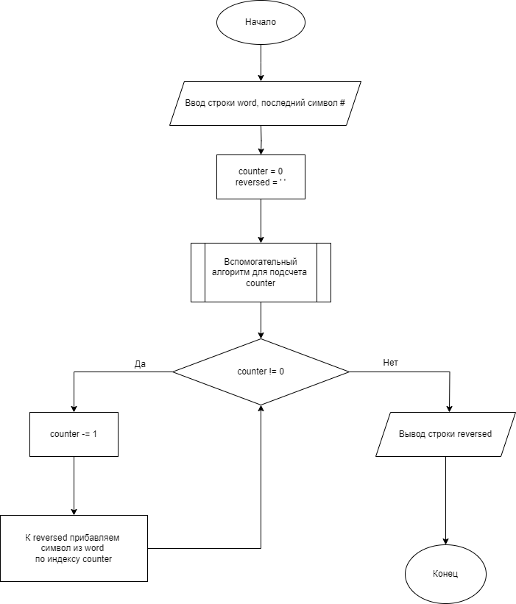

*Блок-схема вспомогательного алгоритма:*

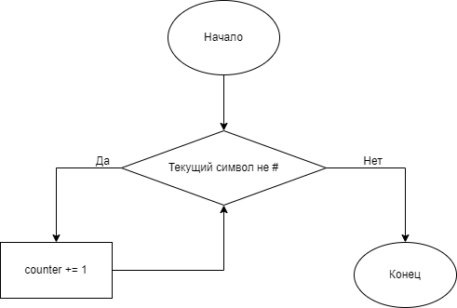

*Алгоритм:*

1. Вводим слово **word**, которое мы хотим перевернуть. Последний символ – ‘#’.
2. Вводим переменные:

Счётчик символов слова **word** - **counter = 0**, измененное слово - **reversed** = ‘’ (пустая строка).

1. Вызываем вспомогательный алгоритм:
   1. Идем по строке **word**, перебирая символы.
   2. Если символ не равен ‘#’.
      1. ДА: увеличиваем счетчик **counter** на 1.
      2. НЕТ: переходим в основной алгоритм.
2. Если счетчик counter не равен 0:
   1. ДА:
      1. Уменьшаем счетчик **counter** на 1.
      2. К **reversed** прибавляем некоторый символ из исходной строки **word** (индекс этого символа равен значению **counter**).
   2. НЕТ: если счетчик **counter** равен 0, значит мы перебрали все символы исходной строки. Выходим из цикла.
3. Выводим строку **reversed**.

**Вывод:**

Научились строить блок-схемы алгоритмов, выполнили задание по варианту.

Приложение к Лабораторной работе

*Код на Python:*

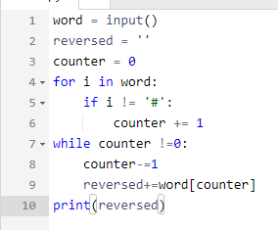

Пример работы кода:

